УДК 666.94 (выбирается по классификатору УДК)

Фамилия И.О. (1-го автора), Фамилия И.О. (2-го автора)
Научный руководитель: Фамилия И.О., канд. техн. наук, доц.
Белгородский государственный технологический университет
им. В.Г. Шухова, г. Белгород, Россия

НАЗВАНИЕ ДОКЛАДА

Общий объём статьи 3-5 страниц формата А5. Каждый доклад проверяется на антиплагиат, для публикации доклада требуется преодоление порога оригинальности в 55% (документ об оригинальности проверяется только через систему Антиплагиат ВУЗ, бесплатная и демо версии не принимаются).
Оформление шапки статьи:
1-я строка: УДК (Классификатор УДК: https://teacode.com/online/udc/) – 9 пт Times New Roman, курсив, полужирный, по центру.
2-я строка: пропуск – 9 пт Times New Roman.
3-я строка: ФИО авторов – 9 пт Times New Roman, курсив, полужирный, по центру.
4-я строка: Научный руководитель: ФИО, уч. степень, уч. звание (при отсутствии уч. звания и уч. степени указывается должность) – 9 пт Times New Roman, курсив, полужирный, по центру.
5-я строка: ВУЗ (полностью, без ФГБОУ ВО), город, страна – 9 пт Times New Roman, курсив, по центру.
6-я строка: пропуск – 9 пт.
Текст доклада оформляется строго шрифтом Times New Roman, 10 pt., межстрочный интервал одинарный, выравнивание по ширине, красная строка 0,75. Поля: верхнее, нижнее, левое, правое – по 2 см. Вы можете использовать этот файл для дальнейшего использования при оформлении текста Вашего доклада.
Пример оформления формул приведен ниже. Номера формул указываются справа, при этом в тексте должна фигурировать ссылка на формулу, например (1), оформленная также ВРУЧНУЮ без использования встроенных средств Microsoft Word. Формула выравнивается по центру.
, | (1)
где далее расшифровываются все обозначений, например, — символ, передаваемый от базовой станции к k-тому абонентскому терминалу.
Пример оформления рисунков и ссылки на источник [1], где ссылка на источник оформлена ВРУЧНУЮ без использования перекрестных ссылок. Недопустимо использование встроенных в Microsoft Word средств рисования. Ссылка на рисунок оформляется следующим образом (Рис. 1), также ВРУЧНУЮ без использования встроенных средств Microsoft Word. Подписи к рисункам оформляется шрифтом Times New Roman, 9 pt.

а) 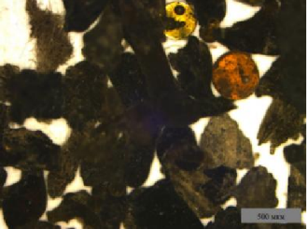 б) 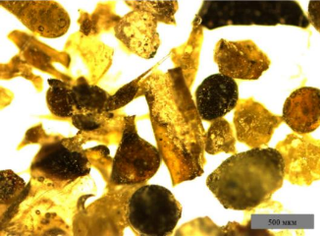
Рис. 1 Форма частиц отходов производства минеральной ваты
ООО «Комбинат теплоизоляционных изделий» (г. Саранск)
фракций: а – 0,63…1,25; б – 0,315…0,63

Для оформления таблиц необходимо использовать изложенный ниже стиль оформления. Пример таблице приведен ниже, а ссылка на таблицу также оформляется ВРУЧНУЮ (Табл. 1). Если таблица в статье одна, то ее порядковый номер не указывается. Текст в таблице оформляется шрифтом Times New Roman, 9 pt.

Таблица ‒ Результаты исследования
Текст | Текст | Текст | Текст
Текст | Текст | Текст | Текст
Текст | Текст | Текст | Текст

При оформлении списка литературы необходимо придерживаться приведенных ниже правил и примера. Ссылки на источники должны быть расставлены по тексту.
При написании текста статьи на английском языке шапка оформляется на русском языке.

БИБЛИОГРАФИЧЕСКИЙ СПИСОК

- Фамилия 1-го автора, И.О. Nonlinear iterative precoding algorithm for MIMO multiuser systems / И.О. 1-я фамилия, И.О. 2-я фамилия // Название журнала. — Год выпуска. — № журнала. — Страницы.

Более подробные требования к оформлению списка литературы можно найти тут:

ГОСТ Р 7.0.5-2008

Генератор библиографического списка: https://perviy-vestnik.ru/literatura/

Рекомендуем статью делать в этом шаблоне ♥

